Práctica 1

Jorge Mingotes

# Ejercicio 1

## 1. Hipótesis

H0: µ = 1,65

H1: µ ≠ 1,65

## 2. Supuestos

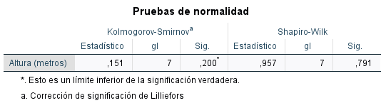

Sig. es mayor que 0,05 por lo que podemos considerar que la población será normal

## 3. Estadístico de contraste

## 

T = 1,221

## 4. Distribución muestral

T se distribuye según t6

## 5. Nivel critico

𝑝 = 0,268

## 6. Decisión

Como 𝑝 > 𝛼, se mantiene la hipótesis nula. Por lo que la media de altura en la población será 1,65